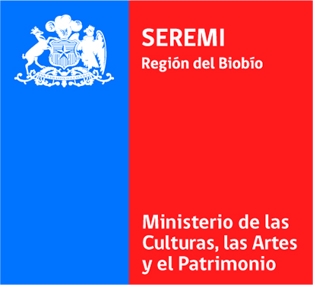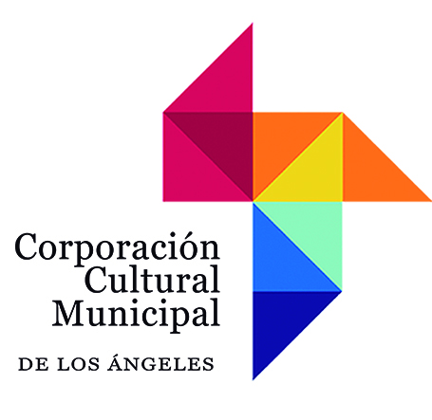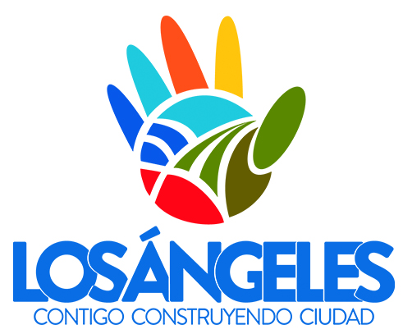

CARTA COMPROMISO
DIPLOMADO DE POSTÍTULO EN
“EDUCACIÓN ARTÍSTICA Y ARTES ESCÉNICAS”

En el marco del Programa Expresión Biobío (FNDR) financiado por el Gobierno Regional del Bio Bio, y ejecutado por la Seremi de las Culturas, las Artes y el Patrimonio, junto con la Corporación Cultural Municipal de Los Ángeles,
Yo……………………………………………………………. Rut ……………………………………, en el caso de ser seleccionado para participar del Diplomado de Postítulo dictado por la Universidad de Chile, a realizarse en el marco del tercer componente del Programa “Formación en Artes Escénicas”, me comprometo a cursar todos los módulos y evaluaciones correspondientes, completando la totalidad de horas del proceso curricular.

-------------------------------------------------
Firma

